

**ΤΕΧΝΟΛΟΓΙΚΟ ΠΑΝΕΠΙΣΤΗΜΙΟ ΚΥΠΡΟΥ**

**ΤΜΗΜΑ ΜΗΧΑΝΙΚΩΝ ΗΛΕΚΤΡΟΝΙΚΩΝ ΥΠΟΛΟΓΙΣΤΩΝ ΚΑΙ ΠΛΗΡΟΦΟΡΙΚΗΣ**

**ΣΥΣΤΗΜΑ**

**ΥΔΡΟΠΑΡΚΟΥ FASOURI WATERMANIA WATERPARK**

**Έγγραφο Προδιαγραφών**

**Ομάδα Συγγραφής Εγγράφου:**

**Άθως Μπουδουράκης**

**Δημήτρης Χριστοδούλου**

**Κώστας Παπανικολάου**

**Χρίστος Ιωαννίδης**

**Μέμνων Κωνσταντίνου**

ΠΕΡΙΕΧΟΜΕΝΑ

1. Εισαγωγή 6

2. ΒΗΜΑ 1 : Δημιουργία ΔΡΔ και εκλέπτυνση τους 67

2.1 Βασικά στοιχεία Διαγράμματος Ροής Δεδομένων (ΔΡΔ) 67

2.1.1 Λειτουργίες Συστήματος – Δημιουργία ΔΡΔ 67

1. Είσοδος (Login) στο σύστημα 68

2.1.2 Εκτύπωση στοιχείων υπαλλήλου 78

2.1.3 Εμφάνιση στοιχείων υπαλλήλου 79

2.1.4 Τροποποίηση στοιχείων υπαλλήλου 89

2.1.5 Προσθήκη υπαλλήλου 89

2.1.6 Αναζήτηση υπαλλήλου 810

2.1.7 Διαγραφή υπαλλήλου 910

2.1.8 Εκτύπωση στοιχείων συμβάντος 910

2.1.9 Εμφάνιση στοιχείων συμβάντος 911

2.1.10 Τροποποίηση στοιχείων συμβάντος 911

2.1.11 Προσθήκη συμβάντος 1011

2.1.12 Αναζήτηση συμβάντος 1012

2.1.13 Επιλογή περιόδου 1012

2.1.14 Επιλογή Χώρου/ Επιλογή πισίνας 1012

2.1.15 Εισαγωγή pH, χλωρίνης, acid 1112

2.1.16 Εμφάνιση αναφοράς 1113

2.1.17 Εμφάνιση λίστας ανταλλακτικών 1113

2.1.18 Εκτύπωση στοιχείων αντικειμένου 1113

2.1.19 Τροποποίηση στοιχείων αντικειμένου 1213

2.1.20 Αναζήτηση αντικειμένου 1214

2.1.21 Εμφάνιση Λίστας Ανταλλακτικών 1214

2.1.22 Διαγραφή αντικειμένου 1314

3. ΒΗΜΑ 2 : Καταγραφή Τμημάτων που χρίζουν Μηχανοργάνωσης 1315

4. ΒΗΜΑ 3 :Προσδιορισμός της Λογικής των Διαδικασιών - Decision Trees 1415

4.1 Έλεγχος στοιχείων εισόδου του Χρήστη 15

4.2 Εισαγωγή Προσωπικου 16

4.3 Αναζήτηση Προσωπικού 16

4.4 Παραχώρηση Εξουσιοδότησης 17

Αποθήκη

4.5 Εισαγωγή νέου αντικειμένου 17

4.6 Διαγραφή Αντικειμένου 18

Υπαλληλοι

4.7 Εισαγωγή στοιχείων Υπαλλήλου 18

4.8 Τροποποίηση Στοιχείων Υπαλλήλου 19

4.9 Διαγραφή – Αρχειοθέτηση Υπαλλήλου 19

Τεχνικό Τμήμα

Πισίνες

4.10 Εισαγωγή Πισίνας 20

Μιχανοστάσιο

4.11 Εισαγωγή Τομέα 21

4.12 Διαγραφή Τόμεα 21

4.13 Εισαγωγή Πισίνας/Παιχνίδη 22

4.14 Διαγραφή Πισίνας/Παιχνίδη 22

4.15 Εισαγωγή Τουρπίνας/Αντλίας 23

4.16 Διαγραφή Τουρπίνας/Αντλίας 23

4.17 Εισαγωγή Ανταλλακτικών 24

4.18 Διαγραφή Ανταλλακτικών 24

Συντήριση

4.19 Εισαγωγή Γεννήτιας 25

4.20 Διαγραφή Γεννήτριας 25

4.21 Ενημέρωση – Προειδοποίηση Τεχνικού για έλεγχο/συντήρηση πισινών 26

4.22 Εισαγωγή Εργασίας 26

4.23 Διαγραφή Εργασίας 27

Ατυχήματα

4.24 Εισαγωγή Ατυχήματος 27

4.25 Διαγραφή Ατυχήματος 27

5. ΒΗΜΑ 4. :Προσδιορισμός της αποθήκευσης των δεδομένων 28

5.1 Data Immediate Access Diagrams – DIAD 29

5.1.1 Έλεγχος Προσβασιμότητας 29

5.1.2 Εύρεση στοιχείων υπαλλήλου με βάση τη θέση εργασίας 29

5.1.3 Εμφάνιση στοιχείων αντικειμένου με βάση την περιγραφή 30

5.1.4 Εμφάνιση στοιχείων(χημικά) πισίνας με βάση την τελευταία ημερομηνία συντήρησης 30

5.1.5 Έυρεση – Εμφάνιση στοιχείων συμβάντος 30

5.1.6 Εμφάνιση λίστας ανταλλακτικών 30

6. Ορισμός Προδιαγραφών για Input/output - System Prototype 31

6.1 Έλεγχος προσβασιμότητας 31

6.1.1 Interface Screenshot 31

6.1.2 Input/Output Specification 32

6.2 Επιλογή τομέα 23

6.2.1 Interface Screenshot 23

6.2.2 Input/Output Specification 33

6.3 Διαχείριση Αποθήκης 34

6.3.1 Επιλογή – Εμφάνιση αντικειμένου 34

6.3.2 Input/output Specification 34

6.4 Staff Management 45

6.4.1 Εμφάνιση στοιχείων υπαλλήλου 45

6.4.2 Input/output Specification 45

6.4.3 Επιλογή τομέα από το Τεχνικό Τμήμα 46

6.4.4 Input/output Specification 56

6.5 Εισαγωγή στοιχείων για χημικά πισίνας 37

6.5.1 Input/output Specification 37

6.6 Εμφάνιση λίστας ανταλλακτικών για μία μηχανή 26

6.6.1 Input/output Specification 38

6.7 Ενημέρωση για θέματα συντήρησης 38

6.7.1 Input/output Specification 39

6.8 Εισαγωγή – Πρόσληψη νέου υπαλλήλου 39

6.8.1 Input/output Specification 40

6.9 Επεξεργασία Υπαλλήλου 40

6.9.1 Input/output Specification 40

6.10 Εμφάνιση - Τροποποίηση – Αναζήτηση στοιχείων Υπαλλήλου 40

6.10.1 Input/output Specification 41

7. Εκτίμηση Μεγέθους 41

7.1 Απαιτήσεις χώρου για τη MySQL Database 41

7.2 Εκτίμηση Μεγέθους 42

7.2.1 Πίνακας Employee 42

7.2.2 Πίνακας Employee_Details…………………………………………………………………………………………………… 42

# 7.2.3 Πίνακας Employee_health…………………………………………………………………………………………………42

# 7.2.4 Πίνακας Employee_Skills……………………………………………………………………………………………………….43

# 7.2.5 Πίνακας Employee_Relative…………………………………………………………………………………………………..43

# 7.2.6 Πίνακας items ………………………………………………………………………………………………………………………43

# 7.2.7 Πίνακας Section……………………………………………………………………………………………………………………..44

# 7.2.8 Πίνακας Games………………………………………………………………………………………………………………………44

# 7.2.9 Πίνακας Jobs…………………………………………………………………………………………………………………………..44

# 7.2.10 Πίνακας Incidents…………………………………………………………………………………………………………………44

# 7.2.11 Πίνακας Access_Level…………………………………………………………………………………………………………..44

# 7.2.12 Πίνακας User…………………………………………………………………………………………………………………………45

# 7.2.13 Πίνακας Generator……………………………………………………………………………………………………………….45

# 7.2.14 Πίνακας Parts……………………………………………………………………………………………………………………….45

# 7.2.15 Πίνακας Pools………………………………………………………………………………………………………………………45

# 7.2.16 Πίνακας Pool_Chemical………………………………………………………………………………………………………..46

# 7.2.17 Πίνακας Pool_Chemical_backup…………………………………………………………………………………………..46

# 7.2.18 Πίνακας Pumps………………………………………………………………………………………………………………………46

# 7.2.19 Πίνακας Tourbines………………………………………………………………………………………………………………….47

8. Απαιτήσεις σε Υλικό(H/W) – Minimum 55

9. Διάγραμμα Οντοτήτων Συσχετίσεων – ERD 56

10. Software Project Management Plan 57

# Εισαγωγή

**Σκοπός**

Σκοπός αυτού του έγγραφου είναι η καταγραφή των προδιαγραφών του συστήματος διαχείρισης του Υδροπάρκου Fassouri.

* **Στόχος**

Το σύστημα διαχωρίζεται τέσσερα **(4)** σε υποσυστήματα ως εξής:

* + - **Σύστημα Διαχείρισης Προσωπικού**
      * + Λειτουργίες εισαγωγής νέου υπαλλήλου, τροποποίησης, διαγραφής και εμφάνισης ιστορικού.
    - **Τεχνικό Τμήμα**
      * + Λειτουργίες συντήρησης μηχανών του υδροπάρκου όπως τουρμπίνες και παιχνίδια. Εμφάνιση ημερολογίου για προγραμματισμό επόμενης συντήρησης. Δημιουργία λίστας ανταλλακτικών για μηχανές και λίστας επόμενων διεργασιών(to-do-list) και παρούσα κατάσταση κάθε μηχανήματος.
    - **Σύστημα Διαχείρισης αποθήκης**
      * + Λειτουργίες διαχείρισης αντικειμένων του υδροπάρκου όπως εισαγωγή, διαγραφή, τροποποίηση, εμφάνιση λεπτομερών στοιχείων και δημιουργία ιστορικού.
    - **Σύστημα Διαχείρισης Συμβάντων**
      * + Λειτουργίες διαχείρισης πιθανών συμβάντων που συμβαίνουν στο υδροπάρκου όπως αναφορά, εμφάνιση στοιχείων, ιστορικό.
* **Αναφορές**

**Πρότυπο Εγγράφου :** ΙΕΕΕ Standard 830-1993 for Software Requirements Specifications

Στο υπόλοιπο μέρος του εγγράφου αυτού γίνεται καταγραφή των προδιαγραφών των συστημάτων διαχείρισης προσωπικού, διαχείρισης αποθήκης, διαχείρισης συμβάντων και τεχνικού τμήματος. Για κάθε λειτουργία που πρόκειται να αναπτυχθεί υπάρχουν τα Διαγράμματα ροής Δεδομένων. Επίσης γίνεται μια περιγραφή των περιπτώσεων χρήσης του συστήματος και στο μέρος 6 του εγγράφου παραθέτεται το Διάγραμμα Σχέσεων Οντοτήτων (Entity Relationship Diagram).

Χρησιμοποιήσαμε τα 9 Βήματα της Μεθοδολογίας Gane and Sarsen.

# ΒΗΜΑ 1 : Δημιουργία ΔΡΔ και εκλέπτυνση τους

# 2.1 Βασικά στοιχεία Διαγράμματος Ροής Δεδομένων (ΔΡΔ)

|  |  |  |  |
| --- | --- | --- | --- |
| **Α/Α** | **Ονομασία** | **Σχήμα** | **Λειτουργία** |
| **1** | Οντότητα |  | Αντικείμενα που αλληλεπιδρούν με το σύστημα |
| **2** | Διεργασία |  | Διαδικασίες που γίνονται από το σύστημα |
| **3** | Αρχείο |  | Χώρος αποθήκευσης δεδομένων (ΒΔ) |
| **4** | Ροη |  | Περιγράφει την πορεία που ακολουθείται |

# 2.1.1 Λειτουργίες Συστήματος – Δημιουργία ΔΡΔ

# Είσοδος (Login) στο σύστημα

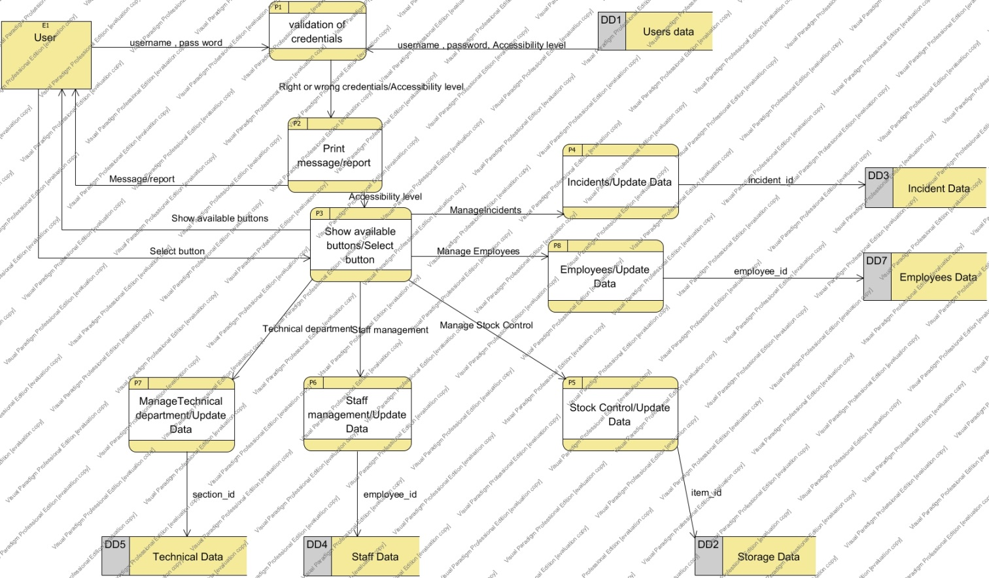

# 2.1.2 Εκτύπωση στοιχείων υπαλλήλου

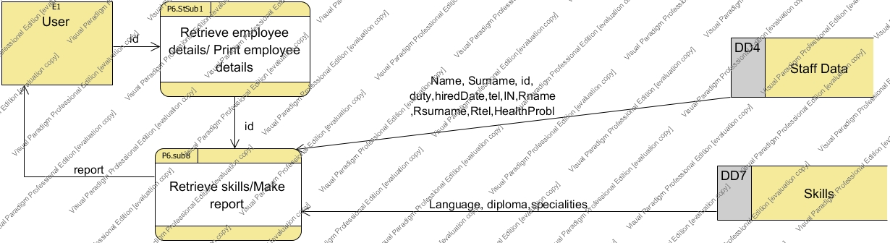

# 2.1.3 Εμφάνιση στοιχείων υπαλλήλου



# 2.1.4 Τροποποίηση στοιχείων υπαλλήλου

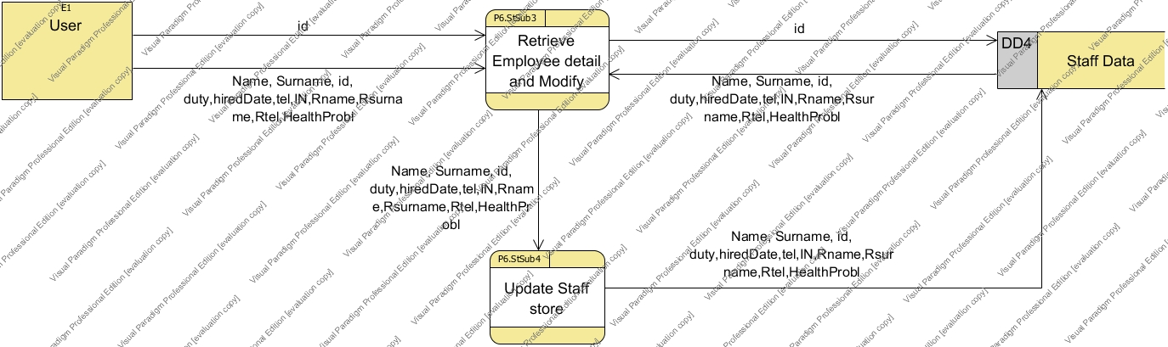

# 2.1.5 Προσθήκη υπαλλήλου

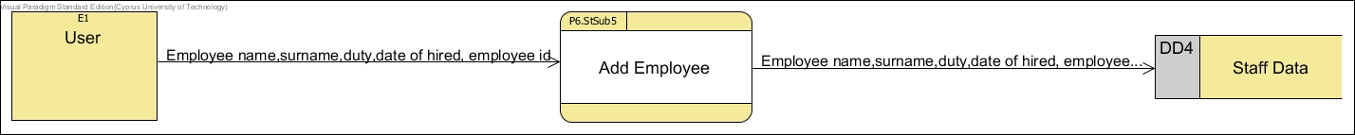

# 2.1.6 Αναζήτηση υπαλλήλου

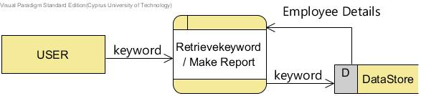

# 2.1.7 Διαγραφή υπαλλήλου

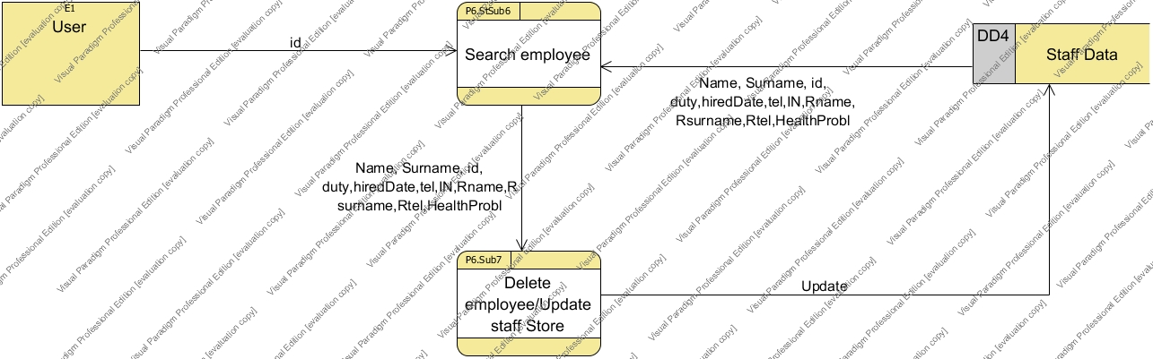

# 2.1.8 Εκτύπωση στοιχείων συμβάντος

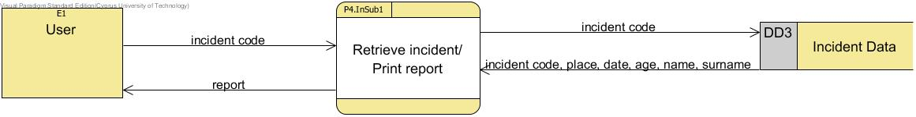

# 

# 2.1.9 Εμφάνιση στοιχείων συμβάντος

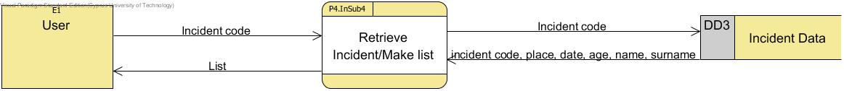

# 

# 2.1.10 Τροποποίηση στοιχείων συμβάντος

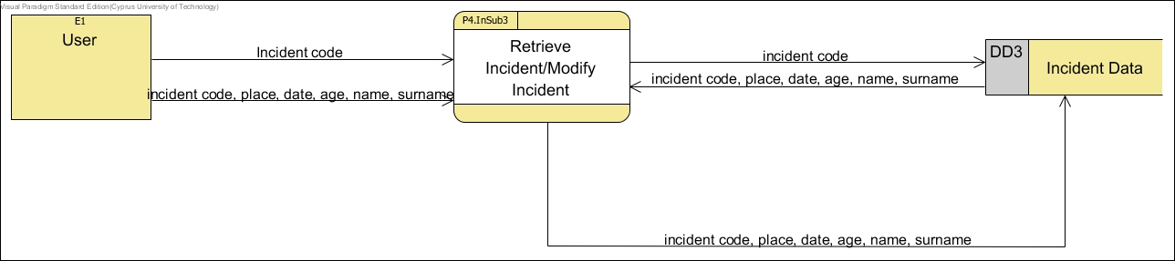

# 2.1.11 Προσθήκη συμβάντος

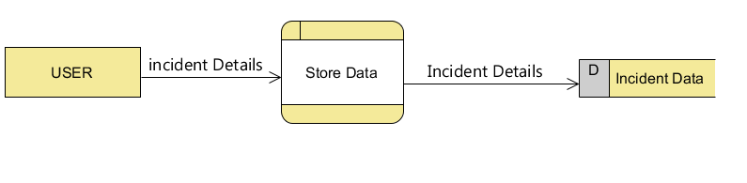

# 

# 2.1.12 Αναζήτηση συμβάντος

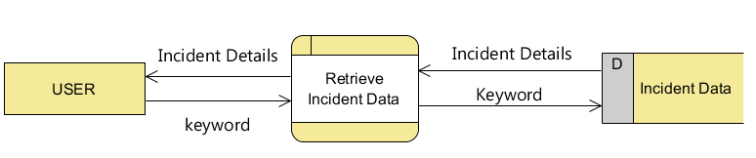

# 

# 2.1.13 Επιλογή περιόδου

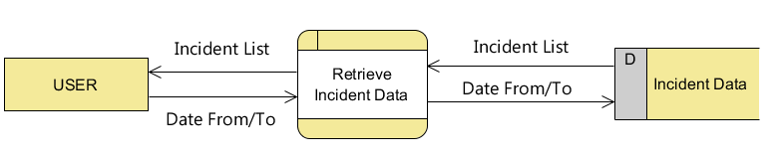

# 2.1.14 Επιλογή Χώρου/ Επιλογή πισίνας



# 2.1.15 Εισαγωγή pH, χλωρίνης, acid

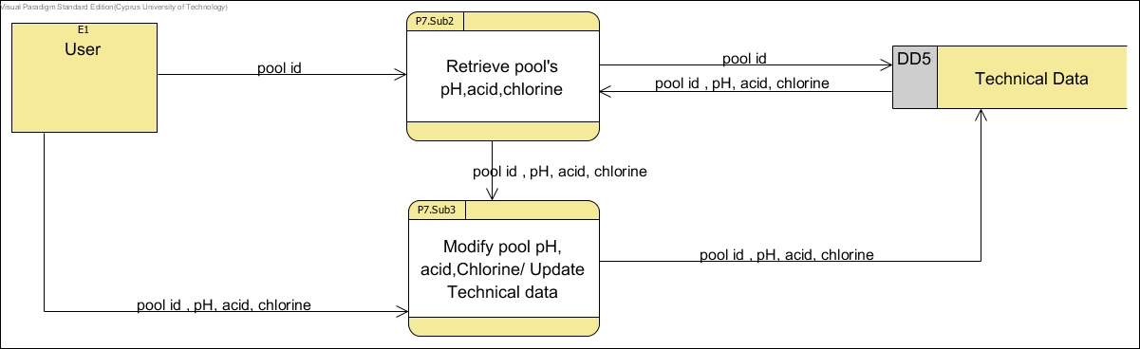

# 

# 2.1.16 Εμφάνιση αναφοράς

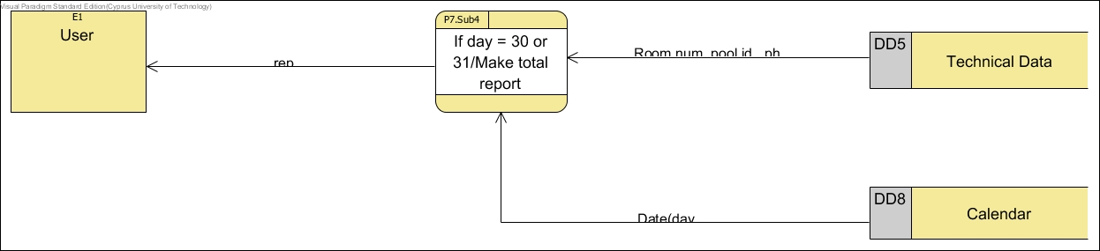

# 2.1.17 Εμφάνιση λίστας ανταλλακτικών

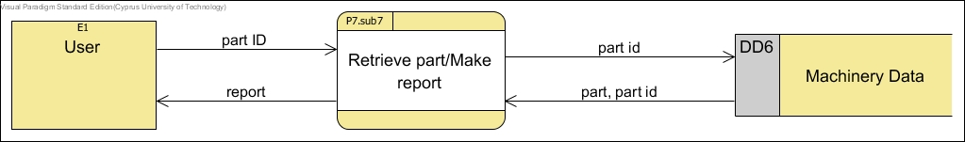

# 2.1.18 Εκτύπωση στοιχείων αντικειμένου

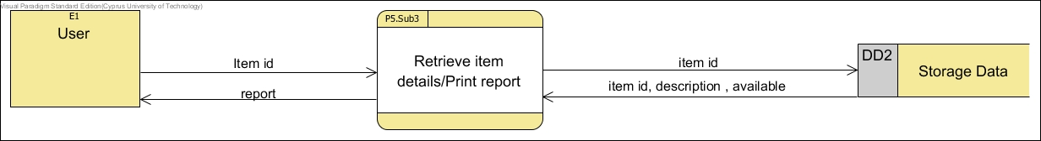

# 2.1.19 Τροποποίηση στοιχείων αντικειμένου

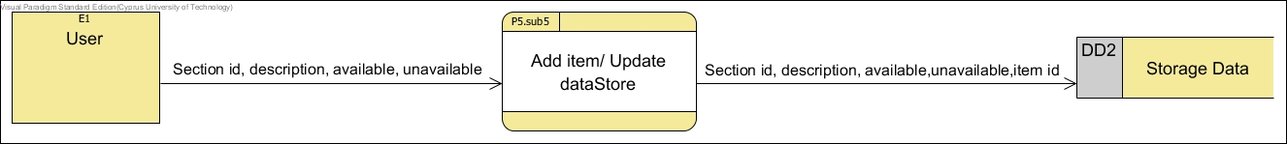

# 

# 2.1.20 Αναζήτηση αντικειμένου

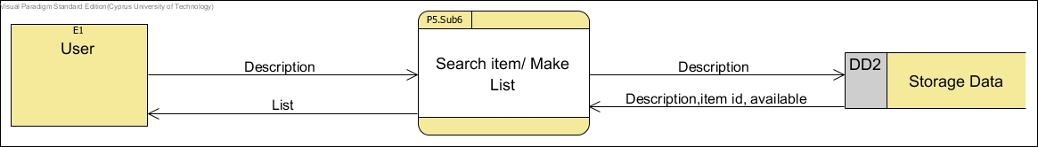

# 2.1.21 Εμφάνιση Λίστας Ανταλλακτικών

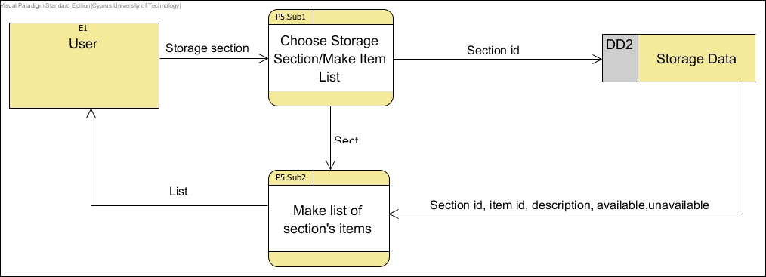

# 2.1.22 Διαγραφή αντικειμένου

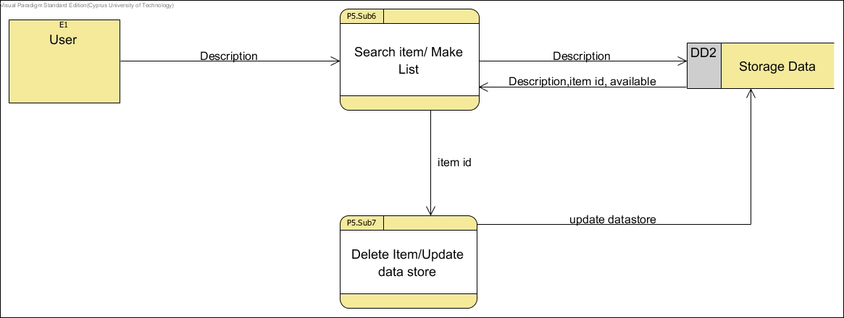

# ΒΗΜΑ 2 : Καταγραφή Τμημάτων που χρίζουν Μηχανοργάνωσης

Με βάση τα Διαγράμματα ροής δεδομένων που υπάρχουν αναλυμένα πιο πάνω και που περιγράφουν τη διαδικασία με την οποία θα λειτουργεί το νέο σύστημα στο Υδροπάρκο , θα μηχανοργανωθούν τα εξής τμήματα

* Διαχείριση Υπαλλήλων
* Διαχείριση Προσωπικού
* Διαχείριση Αποθήκης Υλικών
* Διαχείριση Τεχνικού Τμήματος
* Διαχείριση Συμβάντων
* Συντήρηση Μηχανών και Πισινών
* Ετήσιες, μηνιαίες και ανά 15 ημέρες υπενθυμίσεις για θέματα συντήρησης
* Δημιουργία αναφορών για χρήση από το χρήστη
* Δημιουργία **to-do-list** για χρήση από το χρήστη

# ΒΗΜΑ 3 :Προσδιορισμός της Λογικής των Διαδικασιών - Decision Trees

# 4.1 Έλεγχος στοιχείων εισόδου του Χρήστη

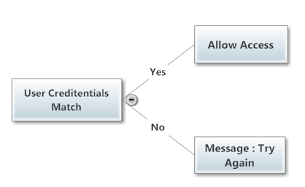

# 4.2 Εισαγωγή Προσωπικού

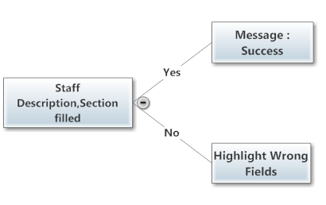

# 4.3Αναζήτηση Προσωπικού



**4.4 Παραχώρηση εξουσιοδότησης**

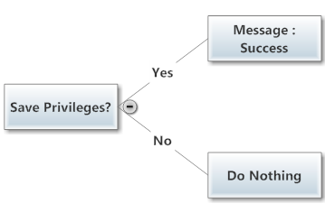

# ΑΠΟΘΗΚΗ

# 4.5 Εισαγωγή νέου αντικειμένου

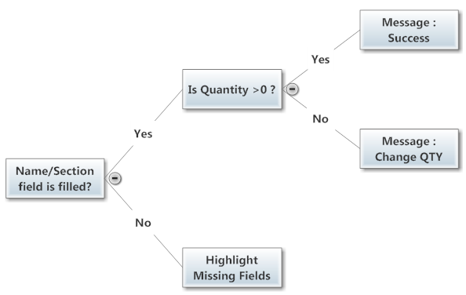

# 4.6 Διαγραφή Αντικειμένου



**Υπάλληλοι**

# 4.7 Εισαγωγή νέου Υπαλλήλου

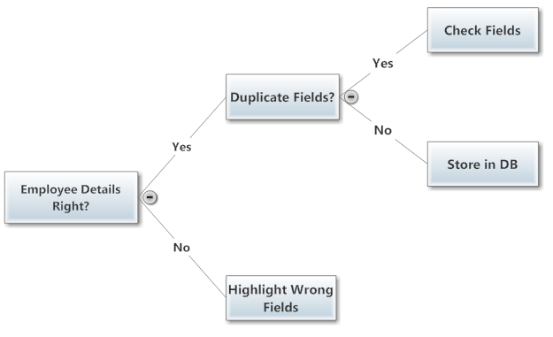

# 4.8 Τροποποίηση στοιχείων Υπαλλήλου



# 4.9 Διαγραφή – Αρχειοθέτηση Υπαλλήλου

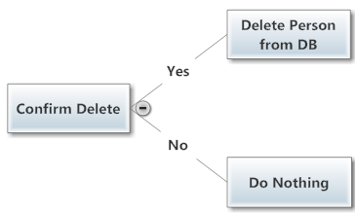

**ΤΕΧΝΙΚΟ ΤΜΗΜΑ**

**ΠΙΣΙΝΕΣ**

# 4.10 Εισαγωγή στοιχείων πισίνας



**MACHINERY**

**4.11 Εισαγωγή Τομέα**

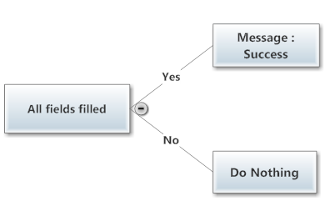

**4.12 Διαγραφή Τομέα**

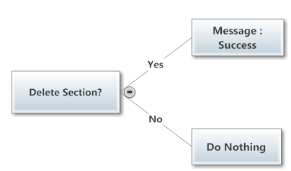

**4.13 Εισαγωγή Πισίνας/ Παιχνιδι**



**4.14 Διαγραφή Πισίνας/ Παιχνιδι**

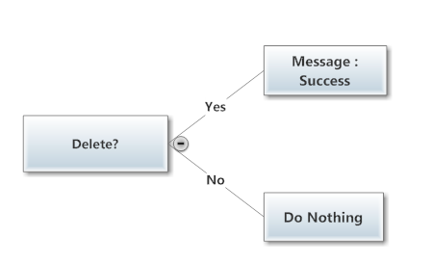

**4.15 Εισαγωγή Τουρμπίνας/ Αντλια**



**4.16 Διαγραφή Τουρμπίνας/ Αντλια**



**4.17 Εισαγωγή Ανταλλακτικών**



**4.18 Διαγραφή Ανταλλακτικών**



**MAINTENANCE**

**4.19 Εισαγωγή Γεννήτριας**



**4.20 Διαγραφή Γεννήτριας**

# 

# 4.21 Ενημέρωση – Προειδοποίηση Τεχνικού για έλεγχο/συντήρηση πισινών

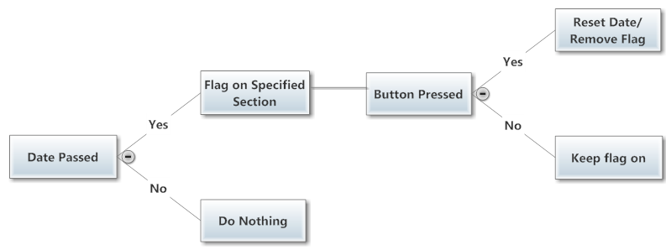

**4.22Εισαγωγή Εργασίας**



**4.23 Διαγραφή Εργασίας**



**ΑΤΥΧΗΜΑΤΑ**

**4.24 Εισαγωγή νέου Ατυχήματος**

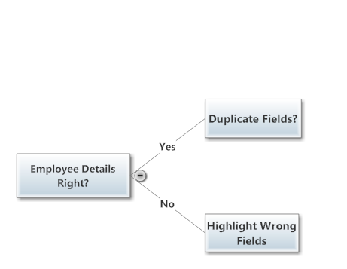

**4.25 Διαγραφή Ατυχήματος**

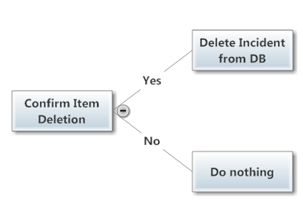

# ΒΗΜΑ 4. :Προσδιορισμός της αποθήκευσης των δεδομένων

# 5.1 Data Immediate Access Diagrams – DIAD

# 5.1.1 Έλεγχος Προσβασιμότητας

|  |  |  |
| --- | --- | --- |
|  |  |  |
| **Username** | **Empoyee_ID** | **Password** |
|  | Username |  |
|  | Password |  |
|  | Position |  |

# 5.1.2 Εύρεση στοιχείων υπαλλήλου με βάση τη θέση εργασίας

|  |  |  |
| --- | --- | --- |
| **Employee_ID** | Employee_ID | **Position** |
| **Name** | Name | **Surname** |
|  | Surname |  |
|  | Position |  |
|  | Address |  |
|  | Town |  |
|  | Telephone No |  |
|  | Date of Birth |  |
|  | Place of Birth |  |
|  | SIN |  |
|  | Diplomas |  |

# 5.1.3 Εμφάνιση στοιχείων αντικειμένου με βάση την περιγραφή

|  |  |  |
| --- | --- | --- |
|  | **Description** |  |
| **Item_ID** | Item_ID | **Section**_ID |
|  | Section_ID |  |
|  | Description |  |
|  | QTY |  |
|  | Available |  |
|  | Loaned |  |
|  | Maintenance |  |

# 5.1.4 Εμφάνιση στοιχείων(χημικά) πισίνας με βάση την τελευταία ημερομηνία συντήρησης

|  |  |  |
| --- | --- | --- |
|  | **Pool_ID** |  |
| **Date_Maintenance** | Pool_ID | **Section_ID** |
|  | Section_ID |  |
|  | Aver_Ph |  |
|  | Aver_Chlorine |  |
|  | Aver_Acid |  |
|  | Date_Maintenance |  |
|  | Maintenance |

# 

# 5.1.5 Έυρεση – Εμφάνιση στοιχείων συμβάντος

|  |  |  |
| --- | --- | --- |
|  | **Description** |  |
| **Title** | Incident_ID | **Type** |
|  | Tile |  |
| **Date** | Date |  |
|  | Description |  |
|  | Type |  |
|  | Section_ID |  |

# 5.1.6 Εμφάνιση λίστας ανταλλακτικών

|  |  |  |
| --- | --- | --- |
|  | Pool_ID |  |
|  | Pool_ID | Section_ID |
|  | Section_ID |  |
|  | Aver_Ph |  |
|  | Aver_Chlorine |  |
|  | Aver_Acid |  |
|  | Date_Maintenance |  |
|  | Maintenance |  |

# Ορισμός Προδιαγραφών για Input/output - System Prototype

# 6.1 Έλεγχος προσβασιμότητας

# 6.1.1 Interface Screenshot

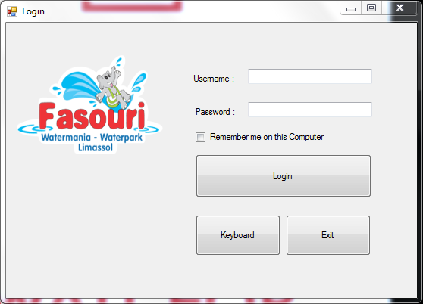

# 

# 6.1.2 Input/Output Specification

Ο χρήστης θα παραθέτει το ψευδώνυμο(username) και των κωδικό(password).Οταν πατήσει στο κουμπι login θα συνδεθεί στο σύστημα αφου πρώτα γίνει επαλήθευση των στοιχείων του με τη ΒΔ.

# 6.2 Επιλογή τομέα

# 6.2.1 Interface Screenshot

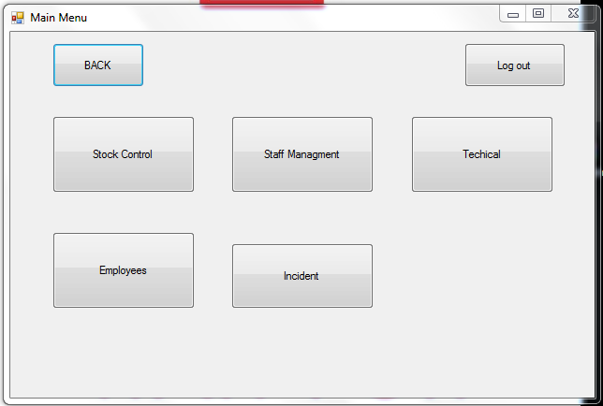

# 6.2.2 Input/Output Specification

Ο χρήστης θα μπορεί να επιλέξει μεταξυ των:

* Stock Control
* Staff Management
* Techncal
* Eployees
* Incidents

όπου θα εμφανιστεί η ανάλογη φόρμα.

# 6.3 Διαχείριση Αποθήκης

# 6.3.1Επιλογή – Εμφάνιση αντικειμένου

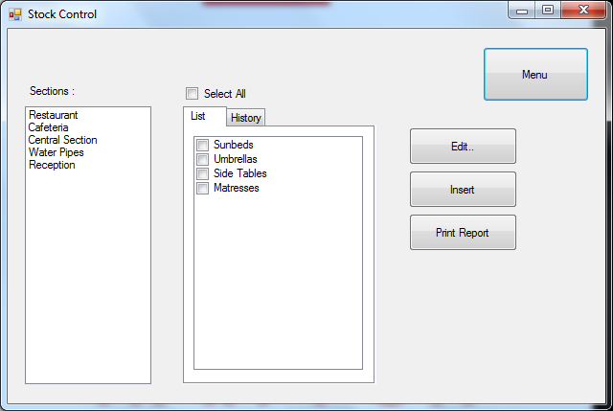

# 6.3.2 Input/output Specification

Ο χρήστης θα επιλέγει ένα από τα αναγραφόμενα Sections, και αυτόματα θα ενημερώνεται η λίστα με τα αντικείμενα των οποίων θα βλέπει τις πληροφορίες που χρειάζεται. Επίσης θα έχει τη δυνατότητα τροποποίησης των στοιχείων κάποιων αντικειμένων καθώς και της προσθήκης νέου τομέα

# 6.4 Staff Management

# 6.4.1 Εμφάνιση στοιχείων υπαλλήλου

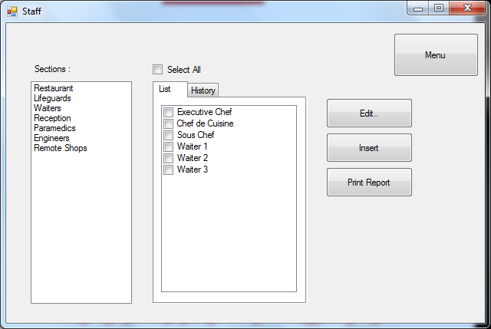

# 6.4.2Input/output Specification

Ο χρήστης θα επιλέγει ένα από τα αναγραφόμενα Sections, και αυτόματα θα ενημερώνεται η λίστα με τους υπαλλήλους των οποίων θα βλέπει τις πληροφορίες που χρειάζεται.

# 6.4.3 Επιλογή τομέα από το Τεχνικό Τμήμα

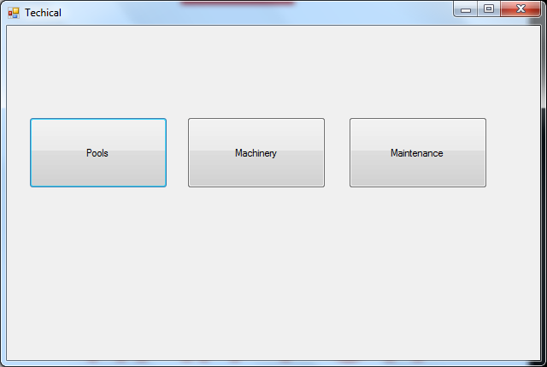

# 6.4.4 Input/output Specification

Ο χρήστης θα μπορεί να επιλέξει μεταξυ των:

* Pools
* Macinery
* Maintenance

όπου θα εμφανιστεί η ανάλογη φόρμα.

### 

# 6.5 Εισαγωγή στοιχείων για χημικά πισίνας

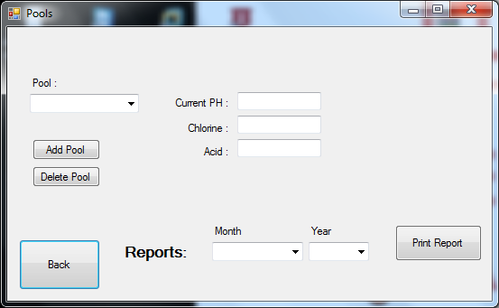

# 6.5.1 Input/output Specification

Ο Χρήστης θα πρέπει να καταχωρήσει τις κατάλληλες τιμές στα αντίστοιχα στοιχεία για να ενμερωθούν τα στοιχεία τις πισίνας που έχει επιλέξει. Επίσης θα μπορεί να εμφανίσει τα στοιχεία τις πισίνας που έχει επιλέξει για το συγκεκριμένο χρόνο και μήνα.

# 6.6 Εμφάνιση λίστας ανταλλακτικών για μία μηχανή

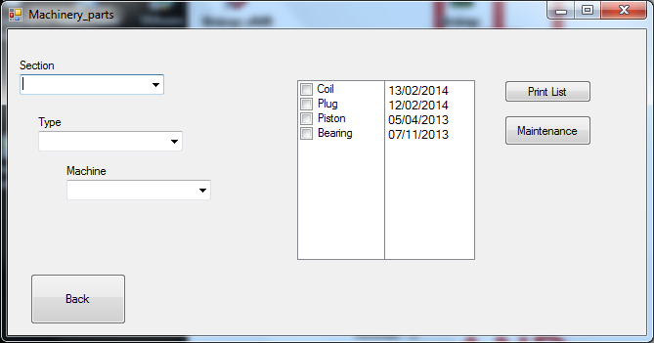

# 6.6.1 Input/output Specification

Ο Χρήστης αφου επιλέξει τα επιθυμιτά section,type και machine, θα είναι σε θέση να εμφανίσει τη λίστα με τα ανταλακτικά μαζί με την ημερομηνία της τελευταίας συντήρησης από την οποία θα μπορεί να επιλέξει όποια ανταλλακτικά επιθυμεί.

# 6.7 Ενημέρωση για θέματα συντήρησης

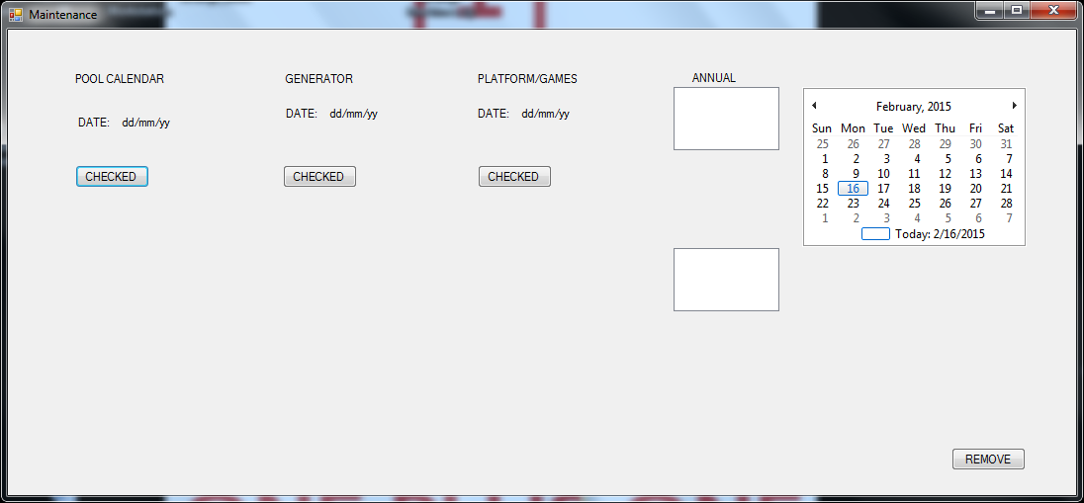

# 6.7.1 Input/output Specification

Ο Χρήστης ανά 15 μέρες θα πρέπει να ενημερώνει το σύστημα ότι έχουν γίνει οι απαραίτητες ενέργειες σε θέματα συντήρησης των μηχανών του υδροπάρκου.

# 6.8 Εισαγωγή – Πρόσληψη νέου υπαλλήλου

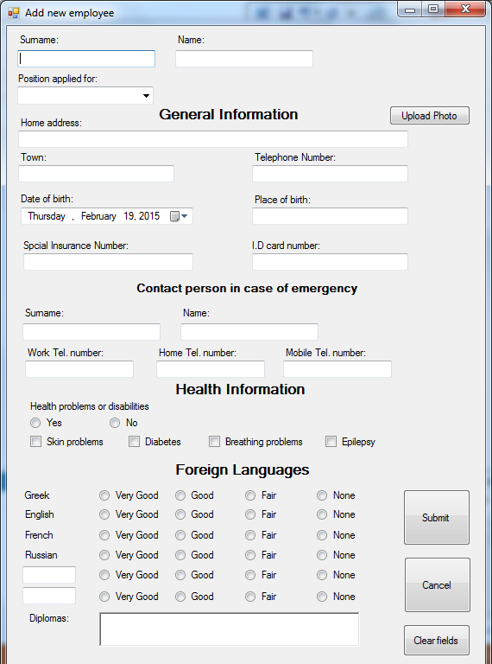

# 6.8.1 Input/output Specification

Ο Χρήστης θα εισάγει τα στοιχεία του εργαζόμενου στα κατάλληλα πεδία και το record θα καταχωρείται στη ΒΔ. Επίσης θα εμφανίζεται μήνυμα επιτυχούς καταχώρησης αν δεν υπάρχουν διπλότυπα και τα στοιχεία είναι στο σωστό τύπο.

# 6.9 Επεξεργασία Υπαλλήλου

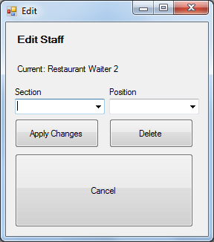

# 6.9.1 Input/output Specification

Ο Χρήστης θα επιλέγει το νέο τομέα εργασίας του προεπιλεγμένου υπαλλήλου. Με τη σωστή καταχώρηση θα εμφανίζεται μήνυμα επιτυχούς καταχώρησης.

# 6.10 Εμφάνιση - Τροποποίηση – Αναζήτηση στοιχείων Υπαλλήλου

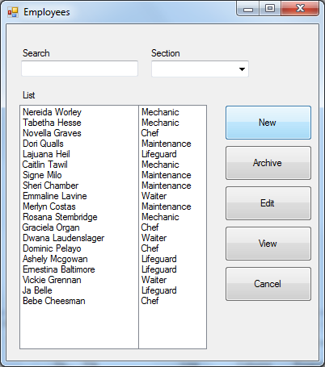

# 6.10.1 Input/output Specification

Ο Χρήστης θα εισάγει μια λέξη keyword με την οποία θα κάνει αναζήτηση. Όταν θα γίνεται η ανανέωση της λίστας θα μπορεί να επιλέξει ένα υπάλληλο και να εμφανίσει/τροποποιήσει τα στοιχεία του.

# Εκτίμηση Μεγέθους

# 7.1Απαιτήσεις χώρου για τη MySQL Database

|  |  |
| --- | --- |
| **Data Types** | **Storage Required (bytes)** |
| TINYINT | 1 |
| SMALLINT | 2 |
| MEDIUMINT | 3 |
| INT, INTEGER | 4 |
| BIGINT | 8 |
| FLOAT | 4 |
| REAL | 8 |
| BIT(M) | (M+7)/8 |
| DATE | 3 |
| TIME | 3 |
| DATETIME | 8 |
| TIMESTAMP | 4 |
| YEAR | 1 |
| CHAR | M + 4 |
| VARCHAR(M) | M + 4 |

# 

# 7.2Εκτίμηση Μεγέθους

# 7.2.1 Πίνακας Employee

|  |  |  |  |
| --- | --- | --- | --- |
| A/A | Field Name | Type | Field Length |
|  | Employee_ID | integer | 10 |
|  | Name | varchar | 30+4 |
|  | Surname | varchar | 30+4 |
|  | Position | varchar | 30+4 |
|  | Pos_Description | varchar | 30+4 |
|  | Active | binary | 1 |
|  | SectionSection_ID | integer | 4 |
| Total | | | 151 bytes |

# 7.2.2 Πίνακας Employee_Details

|  |  |  |  |
| --- | --- | --- | --- |
| A/A | Field Name | Type | Field Length |
|  | EmploymentEmployee_ID | integer | 10 |
|  | Address | varchar | 30+4 |
|  | Town | integer | 15 |
|  | Telephone No | integer | 10 |
|  | Date of Birth | date | 8 |
|  | Place of Birth | varchar | 30+4 |
|  | SIN | integer | 10 |
|  | ID_Card | integer | 10 |
|  | Hire_date | Date |  |
| Total | | | 131 bytes |

# 7.2.3 Πίνακας Employee_health

|  |  |  |  |
| --- | --- | --- | --- |
| A/A | Field Name | Type | Field Length |
| 1 | Disabilities | Binary | 1 |
| 2 | Skin | Binary | 1 |
| 3 | Diabetes | Binary | 1 |
| 4 | Breathing | Binary | 1 |
| 5 | Epilepsy | Binary | 1 |
| 6 | EmployeeEmployee_ID | integer | 10 |
| Total | | | 15 bytes |

# 7.2.4 Πίνακας Employee_Skills

|  |  |  |  |
| --- | --- | --- | --- |
| A/A | Field Name | Type | Field Length |
| 1 | EmployeeEmployee_ID | integer | 10 |
| 2 | Greek | integer | 1 |
| 3 | English | integer | 1 |
| 4 | French | integer | 1 |
| 5 | Russian | integer | 1 |
| 6 | Other_1_stat | integer | 1 |
| 7 | Other_2_stat | integer | 1 |
| 8 | Other_1_name | varchar | 10 |
| 9 | Other_2_name | varchar | 10 |
| 10 | Diplomas | varchar | 50+4 |
| Total | | | 90 bytes |

# 7.2.5 Πίνακας Employee_Relative

|  |  |  |  |
| --- | --- | --- | --- |
| A/A | Field Name | Type | Field Length |
| 1 | EmployeeEmployee_ID | integer | 10 |
| 2 | R_Surname | varchar | 30+4 |
| 3 | R_Name | varchar | 30+4 |
| 4 | R_Home_Tel | Integer | 10 |
| 5 | R_Work_Tel | Integer | 10 |
| 6 | R_Mobile_Tel | integer | 10 |
| Total | | | 108 bytes |

# 7.2.6 Πίνακας items

|  |  |  |  |
| --- | --- | --- | --- |
| A/A | Field Name | Type | Field Length |
|  | Item_ID | integer | 4 |
|  | SectionSection_ID | integer | 4 |
|  | Name | varchar | 30+4 |
|  | Available | Integer | 4 |
|  | Loaned | Integer | 4 |
|  | Maintenance | Integer | 4 |
|  | Broken | integer | 4 |
| Total | | | 58 bytes |

# 7.2.7 Πίνακας Section

|  |  |  |  |
| --- | --- | --- | --- |
| A/A | Field Name | Type | Field Length |
| 1 | Section_ID | integer | 4 |
| 2 | Name | varchar | 30+4 |
| Total | | | 38 bytes |

# 

# 7.2.8 Πίνακας Games

|  |  |  |  |
| --- | --- | --- | --- |
| A/A | Field Name | Type | Field Length |
| 1 | Game_ID | integer | 10 |
| 2 | Name | varchar | 30+4 |
| 3 | Date_maintenanced | Date | 8 |
| 4 | checked | binary | 1 |
| 5 | Section_ID | integer | 10 |
| Total | | | 63 bytes |

# 7.2.9 Πίνακας Jobs

|  |  |  |  |
| --- | --- | --- | --- |
| A/A | Field Name | Type | Field Length |
| 1 | Job_id | integer | 10 |
| 2 | title | integer | 10 |
| 3 | description | integer | 10 |
| 4 | date | date | 8 |
| Total | | | 38 bytes |

# 7.2.10 Πίνακας Incidents

|  |  |  |  |
| --- | --- | --- | --- |
| A/A | Field Name | Type | Field Length |
| 1 | Incidents_ID | integer | 10 |
| 2 | Title | varchar | 30+4 |
| 3 | Date_happened | date | 8 |
| 4 | Type | varchar | 30 |
| 5 | Description | varchar | 30+4 |
| 6 | SectionSection_ID | integer | 4 |
| Total | | | 120 bytes |

# 7.2.11 Πίνακας Access_Level

|  |  |  |  |
| --- | --- | --- | --- |
| A/A | Field Name | Type | Field Length |
| 1 | EmployeeEmployee_ID | integer | 10 |
| 2 | Stock_Control | integer | 1 |
| 3 | Staff_Management | integer | 1 |
| 4 | Incidents | integer | 1 |
| 5 | Technical | integer | 1 |
| Total | | | 14 bytes |

# 7.2.12 Πίνακας User

|  |  |  |  |
| --- | --- | --- | --- |
| A/A | Field Name | Type | Field Length |
| 1 | EmployeeEmployee_ID | Integer | 10 |
| 2 | Username | Varchar | 10+4 |
| 3 | Password | integer | 10 |
| Total | | | 44 bytes |

# 7.2.13 Πίνακας Generator

|  |  |  |  |
| --- | --- | --- | --- |
| A/A | Field Name | Type | Field Length |
| 1 | Generator_id | integer | 4 |
| 2 | Name | varchar | 30+4 |
| 3 | Date_maintenanced | Date | 8 |
| 4 | Checked | Binary | 1 |
| 5 | SectionSection_ID | integer | 4 |
| Total | | | 51 bytes |

# 7.2.14 Πίνακας Parts

|  |  |  |  |
| --- | --- | --- | --- |
| A/A | Field Name | Type | Field Length |
| 1 | Part_id | Integer | 10 |
| 2 | Type | Varchar | 10+4 |
| 3 | Machine | Varchar | 10+4 |
| 4 | Name | Varchar | 10+4 |
| 5 | SectionSection_ID | integer | 4 |
| Total | | | 59 bytes |

# 7.2.15 Πίνακας Pools

|  |  |  |  |
| --- | --- | --- | --- |
| A/A | Field Name | Type | Field Length |
| 1 | Pool_ID | Integer | 10 |
| 2 | Section_ID | Integer | 10 |
| 3 | Name | Varchar | 30+4 |
| 4 | Date_maintenanced | Date | 8 |
| 5 | checked | binary | 1 |
| 6 | SectionSection_ID | integer | 4 |
| Total | | | 67 bytes |

# 

# 

# 7.2.16 Πίνακας Pool_Chemical

|  |  |  |  |
| --- | --- | --- | --- |
| A/A | Field Name | Type | Field Length |
| 1 | Ph | Integer | 2 |
| 2 | Ph_avg | Integer | 2 |
| 3 | Acid | Integer | 2 |
| 4 | Acid_avg | Integer | 2 |
| 5 | Chlorine | Integer | 2 |
| 6 | Chlorine_avg | integer | 2 |
| 7 | Date_modified | Timestamp | 8 |
| 8 | SectionSection_ID | Integer | 4 |
| 9 | PoolsPool_ID | Integer | 4 |
| Total | | | 28 bytes |

# 7.2.17 Πίνακας Pool_Chemical_backup

|  |  |  |  |
| --- | --- | --- | --- |
| A/A | Field Name | Type | Field Length |
| 1 | Ph | Integer | 2 |
| 2 | Ph_avg | Integer | 2 |
| 3 | Acid | Integer | 2 |
| 4 | Acid_avg | Integer | 2 |
| 5 | Chlorine | Integer | 2 |
| 6 | Chlorine_avg | integer | 2 |
| 7 | Date_modified | Timestamp | 8 |
| 8 | PoolsPool_ID | Integer | 4 |
| Total | | | 28 bytes |

# 7.2.18 Πίνακας Pumps

|  |  |  |  |
| --- | --- | --- | --- |
| A/A | Field Name | Type | Field Length |
| 1 | Pump_id | integer | 4 |
| 2 | Name | varchar | 10+4 |
| 3 | Date_maintenanced | Date | 8 |
| 4 | SectionSection_ID | integer | 4 |
| 5 | PoolsPool_ID | integer | 4 |
| 6 | Gamesgame_id | integer | 4 |
| Total | | | 34 bytes |

# 7.2.19 Πίνακας Tourbines

|  |  |  |  |
| --- | --- | --- | --- |
| A/A | Field Name | Type | Field Length |
| 1 | Tourbine_id | integer | 4 |
| 2 | Name | varchar | 10+4 |
| 3 | Date_maintenanced | date | 8 |
| 4 | SectionSection_ID | integer | 4 |
| 5 | PoolsPool_ID | integer | 4 |
| 6 | Gamesgame_id | integer | 4 |
| Total | | | 38 bytes |

# 7.3 Εκτίμηση

**7.3.1 Πίνακας Employee:**

1*integer(10) = 1*(10)=10 bytes

4*varchar(30)= 4*(30+4)= 136 bytes

1*integer(4)=1*(4)=4 bytes

1*binary(10)=1*(1)=1 byte

Total = 10 + 136 + 4 + 1 = 151 bytes

**7.3.2 Πίνακας Employee_Health:**

5*binary(1)=1 *(1)= 1 byte

1*integer(10)= 1*(10)= 10 bytes

Total = 10 +1 = 11 bytes

**7.3.3 Πίνακας Employee_skills**

6*integer(1) = 6 *(1) = 6 bytes

1*integer(10)=1*(10) = 10 bytes

2*varchar(10)=2*(10+4)=28 bytes

1*varchar(50)= 1 *(50+4)= 54 bytes

Total = 50 + 20 + 10 + 6 = 94 bytes

**7.3.4 Πίνακας Employee_details**

4*integer(10) = 4 *(10) = 40 bytes

2*varchar(30) = 2 *(30+4) = 68 bytes

1*integer(15)= 1*(15)=15 bytes

1*date = 1*8 = 8 bytes

Total = 40 + 68 + 15 + 8 = 131 bytes

**7.3.5 Πίνακας Employee_Relative**

4*integer(10)= 4 * (10) = 40 bytes

2*varchar(30) = 2 *(30+4) = 68 bytes

Total = 40 + 68 = 108 bytes

**7.3.6 Πίνακας Items**

6*integer(4)= 6*(4)= 24 bytes

1*varchar(30)=1*(30+4)= 34 bytes

Total = 24 + 34 = 58 bytes

**7.3.7 Πίνακας Incidents**

1*integer(10)=1*(10)= 10 bytes

1*integer(4) = 1 *(4) = 4 bytes

1*varchar(30)=1*(30)=30 bytes

2*varchar(30) = 2 *(30+4) = 68 bytes

1*date = 1*8 = 8 bytes

Total = 10 + 4 +30+ 68 +8 = 120 bytes

**7.3.8 Πίνακας Games**

2*integer(4)=2*(4)= 8 bytes

1*varchar(30)= 1*(30+4)=34 bytes

1*binary(1)= 1*(1) = 1 byte

1*date = 1*8 = 8 bytes

Total = 8 + 34 + 1 +8= 51 bytes

**7.3.9 Πίνακας Section**

1*integer(4)= 1* (4) = 4 bytes

1*varchar(30) = 1*(30+4)= 34 bytes

Total = 4 + 34 = 38 bytes

**7.3.10 Πίνακας Generator**

2*integer(4) = 2*(4) = 8 bytes

1*varchar(30) = 1*(30+4) = 34 bytes

1*binary(1)=1*(1)= 1 byte

1*date = 1*8 = 8 bytes

Total = 8 + 34 + 1 + 8= 51 bytes

**7.3.11 Πίνακας Access_Level**

4*integer(1)=4*(1) = 4 bytes

1*integer(10) = 1*(10) = 10 bytes

Total= 4 + 10 = 14 bytes

**7.3.12 Πίνακας User**

2*integer(10) = 2*(10)=20 bytes

1*varchar(10) = 1*(10+4) = 14 bytes

Total = 20 + 14 = 34 bytes

**7.3.13 Πίνακας Pools**

3*integer(4)= 3*(4) = 12 bytes

1*binary(1)= 1 *(1) = 1 byte

1*varchar(30) = 1 *(30+4) = 34 bytes

1*date = 1*8 = 8 bytes

Total = 12 + 1 + 34 + 8 =45 bytes

**7.3.14 Πίνακας Parts**

3*varchar(10) = 3 * (10+4) = 42 bytes

1*integer(10) = 1 * (10) = 10 bytes

1*integer(4) = 1 * (4) = 4 bytes

Total = 42 + 10 + 4 = 56 bytes

**7.3.15 Pool_chemicals**

6*integer(2) = 6*(2) = 12 bytes

2*integer(4) = 2*(8) = 16 bytes

1*date = 1*8 = 8 bytes

Total = 12 + 16 +8 = 36 bytes

**7.3.16 Πίνακας Pools_chemicals_backup**

6*integer(2) = 6*(2) = 12 bytes

2*integer(4) = 2*(8) = 16 bytes

1*date = 1*8 = 8 bytes

Total = 12 + 16 + 8 = 36 bytes

**7.3.17 Πίνακας Jobs**

3*integer(10) = 3 * (10) = 30 bytes

1*date = 1*8 = 8 bytes

Total = 30 +8 = 38 bytes

**7.3.18 Πίνακας Pumps**

4*integer(4)= 4*(10)= 40 bytes

1*date=1*8= 8 bytes

1*varchar(10) = 1*(10+4) = 14 bytes

Total =40+ 8 +14 = 62bytes

**7.3.19 Πίνακας Tourbines**

4*integer(4)= 4*(10)= 40 bytes

1*date=1*8= 8 bytes

1*varchar(10) = 1*(10+4) = 14 bytes

Total =40+ 8 +14 = 62bytes

**Συνολικό Μέγεθος**

Αρχικά υπολογίζουμε το μέγεθος μιας εγγραφής:

# 1. Στο Τμήμα Υπαλλήλων Συμπεριλαμβανομένων των πιο κάτω πινάκων:

* **Πίνακας Employee:151 bytes**
* **Πίνακας Employee_Health: 15 bytes**
* **Πίνακας Employee_skills: 90 bytes**
* **Πίνακας Employee_details: 131 bytes**
* **Πίνακας Employee_Relative: 108 bytes**

Για την εγγραφή ενός υπαλλήλου στο σύστημα χρειαζόμαστε συνολικά 495 bytes, για την εγγραφή 100 υπαλλήλων σε ένα χρόνο αντίστοιχα => 495 bytes * 100 = 49500 bytes (49,5Kbytes). Για τα επόμενα 5 χρόνια συνεπάγεται => (49,5 KB * 5= 247,5 KB).

# 2. Στο Τμήμα Αποθήκης Συμπεριλαμβανομένων των πιο κάτω πινάκων:

* **Πίνακας items :58 bytes**

Για την εγγραφή ενός αντικειμένου στο σύστημα χρειαζόμαστε συνολικά 58 bytes, για την εγγραφή 100 αντικειμένων σε ένα χρόνο αντίστοιχα => 58 bytes * 100 = 5800 bytes (5,8 KB) το χρόνο. Για τα επόμενα 5 χρόνια συνεπάγεται => (5,8 KB * 5= 29 KB).

# 3. Στο Τμήμα Ατυχήματα Συμπεριλαμβανομένων των πιο κάτω πινάκων:

* **Πίνακας Incidents: 120 bytes**

Για την εγγραφή ενός ατυχήματος στο σύστημα χρειαζόμαστε συνολικά 120 bytes, για την εγγραφή 50 ατυχημάτων σε ένα χρόνο αντίστοιχα => 120 bytes * 50 = 6000 bytes (6,0 KB) το χρόνο. Για τα επόμενα 5 χρόνια συνεπάγεται => (6,0 KB * 5= 30 KB).

# 4. Στο Τμήμα Προσωπικού Συμπεριλαμβανομένων των πιο κάτω πινάκων:

* **Πίνακας Jobs: 38 bytes**
* **Πίνακας Access_Level: 14 bytes**
* **Πίνακας User: 44 bytes**

Για την εγγραφή ενός προσωπικού στο σύστημα χρειαζόμαστε συνολικά 96 bytes, για την εγγραφή 50 άτομα προσωπικού σε ένα χρόνο αντίστοιχα => 96 bytes * 50 = 4800 bytes (4,8 KB) το χρόνο. Για τα επόμενα 5 χρόνια συνεπάγεται => (4,8 KB * 5= 24 KB).

# 5. Στο Τμήμα Προσωπικού Συμπεριλαμβανομένων των πιο κάτω πινάκων:

* **Πίνακας Section: 38 bytes**
* **Πίνακας Games: 64 bytes**
* **Πίνακας Generator: 51 bytes**
* **Πίνακας Parts: 59 bytes**
* **Πίνακας Pools: 67 bytes**
* **Πίνακας Pool_Chemical: 28 bytes**
* **Πίνακας Pool_Chemical_backup: 28 bytes**
* **Πίνακας Pumps: 34 bytes**
* **Πίνακας Tourbines: 38 bytes**

Για την εγγραφή μίας μηχανής και ανταλλακτικά στο τεχνικό τμήμα στο σύστημα χρειαζόμαστε συνολικά 444 bytes, για την εγγραφή 200 αντικειμένων σε ένα χρόνο αντίστοιχα => 444 bytes * 200 = 88800 bytes (88,8 KB) το χρόνο. Για τα επόμενα 5 χρόνια συνεπάγεται => (88,8 KB * 5= 444 KB).

**Συνολικό Μέγεθος:**

Για 5 χρόνια 247+29+30+24+444 =774 ΚΒ.

Για 10 χρόνια =3870 ΚΒ.

# Απαιτήσεις σε Υλικό(H/W) – Minimum

### Operating System(OS) : Windows Xp or higher , UNIX

1. **System Type** : 32 bit OS
2. **Processor** : 1 GHz
3. **Recommended Memory(RAM)**:512 MB
4. **Web Browser :** Chrome, Internet Explorer, Firefox, Safari, Opera
5. **Hard Disk:** 10 Gbytes

# Διάγραμμα Οντοτήτων Συσχετίσεων – ERD

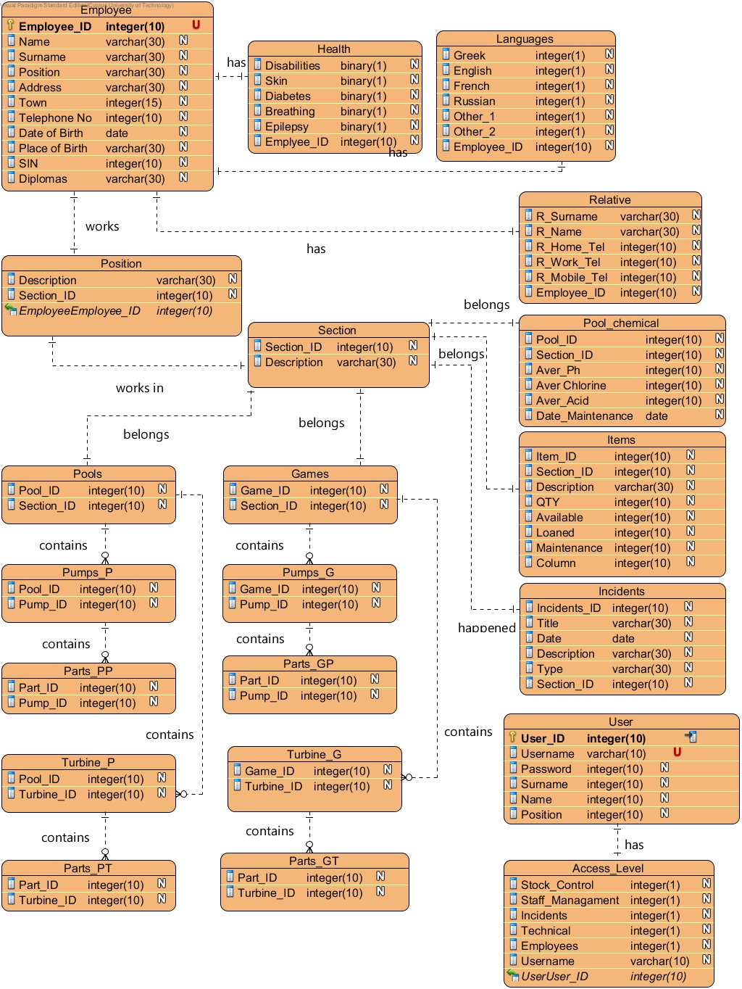

# Software Project Management Plan

# 10.1. Φάσης Ανάπτυξης

1. Ανάλυση Απαιτήσεων

* Διόρθωση Εγγράφου Απαιτήσεων

1. Καταγραφή Προδιαγραφών

* Ορισμός Προδιαγραφών Συστήματος
* Μέθοδος Gane & Sarsen
* 1. Δημιουργία Διαγραμμάτων Ροής Δεδομένων
* 2. Εκλέπτυνση των ποών δεδομένων
* 4. Προσδιορισμός της Λογικής των Διαδικασιών (Δημιουργία Δένδρων Αποφάσεων)
* 5. Προσδιορισμός της Αποθήκευσης των Δεδομένων
* 6. Ορισμός Φυσικών Πόρων
* 7. Ορισμός Προδιαγραφών για Input/Output
* 8. Εκτίμηση Μεγέθους
* 9. Εύρεση απαιτήσεων σε Hardware
* Δημιουργία Entity Relationship Diagram
* Διόρθωση πλάνου Εργασίας
* Συγγραφή Εγγράφου Προδιαγραφών
* Έλεγχος Προδιαγραφών

1. Σχεδιασμός

* **Αρχιτεκτονικός Σχεδιασμός**
* Ανάλυση Ροής Δεδομένων
* Δημιουργία Διαγραμμάτων Ελέγχου Ροής
* **Αναλυτικός Σχεδιασμός**
* Καταγραφή Σπονδύλων
* Αναλυτική Σχεδίαση Σπονδύλων
* Καταγραφή Μετρικών Σχεδίασης
* Συγγραφή Εγγράφου Σχεδιασμού
* Έλεγχος Σχεδίασης

1. Υλοποίηση

* Δημιουργία Βάσης Δεδομένων
* Υλοποίηση Ελέγχου προσβασιμότητας (SIGN IN)
* Υλοποίηση Είσοδος Λογαριασμού (LOGIN)
* Υλοποίηση Κεντρικής Σελίδας
* **Υλοποίηση Διαχείριση Τεχνικού Τμήματος**
* Δημιουργία Φόρμας του κυρίως μενού τεχνικού τμήματος
* Δημιουργία Φόρμας Μηχανημάτων
  + Δημιουργία Φόρμας Εισαγωγής Τμήματος
  + Δημιουργία Φόρμας Επεξεργασίας Τμήματος
  + Δημιουργία Φόρμας Εισαγωγής Πισίνας/Παιχνίδι
  + Δημιουργία Φόρμας Επεξεργασίας Πισίνας/Παιχνίδι
  + Δημιουργία Φόρμας Εισαγωγής Μηχανημάτων
  + Δημιουργία Φόρμας Επεξεργασίας Μηχανημάτων
  + Δημιουργία Φόρμας Εκτύπωσης
* Δημιουργία Φόρμας Πισινών
  + Δημιουργία Φόρμας Εισαγωγής Πισίνας
  + Δημιουργία Φόρμας Επεξεργασίας Πισίνας
  + Δημιουργία Φόρμας Εκτύπωσης
* Δημιουργία Φόρμας Συντήρησης
* **Υλοποίηση Διαχείριση Αποθήκης**
* Δημιουργία Φόρμας Αποθήκης
* Δημιουργία Φόρμας Εισαγωγής Τομέα
* Δημιουργία Φόρμας Επεξεργασία Τομέα
* Δημιουργία Φόρμας Εισαγωγής Αντικειμένου
* Δημιουργία Φόρμας Επεξεργασίας Αντικειμένου
* Δημιουργία Φόρμας Εκτύπωσης
* **Υλοποίηση Διαχείριση Προσωπικού**
* Δημιουργία Φόρμας Προσωπικού
* Δημιουργία Φόρμας Εισαγωγής Τομέα
* Δημιουργία Φόρμας Επεξεργασία Τομέα
* Δημιουργία Φόρμας Εισαγωγής Προσωπικού
* Δημιουργία Φόρμας Επεξεργασία Προσωπικού
* Δημιουργία Φόρμας Εκτύπωσης
* **Υλοποίηση Διαχείριση Υπαλλήλων**
* Δημιουργία Φόρμας Υπαλλήλων
* Δημιουργία Φόρμας Εισαγωγής Υπαλλήλων
* Δημιουργία Φόρμας Επεξεργασία Υπαλλήλων
* Δημιουργία Φόρμας Εμφάνισης Στοιχείων Υπαλλήλου (View)
  + Δημιουργία Φόρμας Εκτύπωσης
* **Υλοποίηση Διαχείριση Ατυχημάτων**
* Δημιουργία Φόρμας Ατυχημάτων
* Δημιουργία Φόρμας Εισαγωγής Ατυχήματος
* Δημιουργία Φόρμας Επεξεργασία Ατυχήματος
* Δημιουργία Φόρμας Εμφάνισης Στοιχείων Ατυχήματος
* Συγγραφή Εγγράφου Υλοποίησης

1. Έλεγχος και Συνένωση

* Καταγραφή Μετρήσεων Λογισμικού
* Δημιουργία Test Cases
* Testing Συστήματος από εμάς
* Καταγραφή Μετρικών Λογισμικού

1. Παράδοση Συστήματος

* Εκπαίδευση Χρηστών
* Έλεγχος από του Πελάτες

# Δραστηριότητες

### 10.2.1. Στάδια

**Στάδιο 1:** Συγγραφή Εγγράφου Προδιαγραφών 11/02/2015

**Στάδιο 2:** Συγγραφή Εγγράφου Σχεδιασμού 23/02/2015

**Στάδιο 3:** Συγγραφή Εγγράφου Υλοποίησης 15/04/2015

**Στάδιο 4:** Συγγραφή Εγχειριδίου Χρήσης 15/04/2013

**Στάδιο 5:** Testing Συστήματος από εμάς 20/04/2013

**Στάδιο 6:** Εκπαίδευση Υπαλλήλων 23/04/2013

**Στάδιο 7:** Παράδοση Συστήματος 23/04/2013

### 10.2.2. Παραδοτέα

|  |  |
| --- | --- |
| **Παραδοτέα** | **Ημερομηνία Παράδοσης** |
| Έγγραφο Προδιαγραφών | 15/02/2015 |
| Έγγραφο Σχεδίασης | 27/02/2015 |
| Έγγραφο Υλοποίησης | 21/04/2015 |
| Παράδοση Αναθεωρημένων Εγγράφων | 21/04/2015 |
| Παράδοση Συστήματος | 23/04/2015 |

### 10.2.3 Πλάνο Ομάδας

|  |  |  |
| --- | --- | --- |
| **Activity** | **Duration** | **Resources** |
| **Φάση Απαιτήσεων** |  |  |
| **Αρχηγός Φάσης Απαιτήσεων** |  | Άθως Μπουδουράκης |
| **Έλεγχος και διόρθωση Εγγράφου Απαιτήσεων** | 11 μέρες | Κώστας Παπανικολάου, Δημήτρης Χριστοδούλου, Χρίστος Ιωαννίδης, Μέμνων Κων/νου , Άθως Μπουδουράκης |
| **Φάση Προδιαγραφών** | 9 μέρες |  |
| **Αρχηγός Φάσης Προδιαγραφών** |  | Δημήτρης Χριστοδούλου |
| **Ανάλυση Απαιτήσεων και καταγραφή Προδιαγραφών** | 9 μέρες | Κώστας Παπανικολάου |
| **Μέθοδος Gane & Sarsen** | **9 μέρες** | Κώστας Παπανικολάου, Δημήτρης Χριστοδούλου, Χρίστος Ιωαννίδης, Μέμνων Κων/νου, Άθως Μπουδουράκης |
| 1.Δημιουργία Διαγραμμάτων Ροής Δεδομένων | 2 μέρες | Μέμνων Κων/νου |
| 3. Εκλέπτυνση Ροών Δεδομένων | 1μέρα | Μέμνων Κων/νου, Δημήτρης Χριστοδούλου |
| 4. Προσδιορισμός της Λογικής των Διαδικασιών (Δημιουργία Δένδρων Αποφάσεων) | 1μέρα | Δημήτρης Χριστοδούλου |
| 5. Προσδιορισμός της Αποθήκευσης των Δεδομένων | 1μέρα | Μέμνων Κων/νου |
| 6. Ορισμός Φυσικών Πόρων | 1μέρα | Χρίστος Ιωαννίδης |
| 7. Ορισμός Προδιαγραφών για Input/Output | 1μέρα | Δημήτρης Χριστοδούλου |
| 8. Εκτίμηση Μεγέθους | 1μέρα | Άθως Μπουδουράκης |
| 9. Εύρεση απαιτήσεων σε Hardware | 1μέρα | Χρίστος Ιωαννίδης, Άθως Μπουδουράκης |
| Συγγραφή Εγγράφου Προδιαγραφών | 1 μέρα | Κώστας Παπανικολάου, Χρίστος Ιωαννίδης |
| Έλεγχος Προδιαγραφών | 1 μέρα | Κώστας Παπανικολάου, Δημήτρης Χριστοδούλου, Χρίστος Ιωαννίδης, Μέμνων Κων/νου, Άθως Μπουδουράκης |
| **Φάση Σχεδιασμού** | 15 μέρες |  |
| **Αρχηγός Φάσης Σχεδίασης** |  | Μέμνων Κων/νου |
| **Αρχιτεκτονικός Σχεδιασμός** | 4 μέρες |  |
| Ανάλυση Ροής Δεδομένων | 2 μέρες | Κώστας Παπανικολάου, Δημήτρης Χριστοδούλου, Χρίστος Ιωαννίδης, Μέμνων Κων/νου, Άθως Μπουδουράκης |
| Δημιουργία Διαγραμμάτων Ελέγχου Ροής | 1 μέρα | Κώστας Παπανικολάου, Δημήτρης Χριστοδούλου, Χρίστος Ιωαννίδης, Μέμνων Κων/νου, Άθως Μπουδουράκης |
| **Αναλυτικός Σχεδιασμός** | 5 μέρες |  |
| Καταγραφή Σπονδύλων | 3 μέρα | Κώστας Παπανικολάου, Δημήτρης Χριστοδούλου, Χρίστος Ιωαννίδης, Μέμνων Κων/νου, Άθως Μπουδουράκης |
| Αναλυτική Σχεδίαση Σπονδύλων | 2 μέρες | Κώστας Παπανικολάου, Δημήτρης Χριστοδούλου, Χρίστος Ιωαννίδης, Μέμνων Κων/νου, Άθως Μπουδουράκης |
| Δημιουργία Entity Relationship Diagram | 3 μέρες |  |
| Συγγραφή Εγγράφου Σχεδιασμού | 1 μέρα | Κώστας Παπανικολάου, Δημήτρης Χριστοδούλου, Χρίστος Ιωαννίδης, Μέμνων Κων/νου, Άθως Μπουδουράκης |
| Καταγραφή Μετρικών Σχεδίασης | 1 μέρα | Δημήτρης Χριστοδούλου, Κώστας Παπανικολάου |
| Έλεγχος Σχεδίασης | 1 μέρα | Κώστας Παπανικολάου, Δημήτρης Χριστοδούλου, Χρίστος Ιωαννίδης, Μέμνων Κων/νου, Άθως Μπουδουράκης |
| **Φάση Υλοποίησης** | 51 μέρες |  |
| **Αρχηγοί Φάσης Υλοποίησης** |  | Κώστας Παπανικολάου,  Δημήτρης Χριστοδούλου |
| **Τεχνικός Υπεύθυνος (team leader)** |  | Δημήτρης Χριστοδούλου |
| **Νομικά, Διαχειριστικά θέματα (team manager)** |  | Κώστας Παπανικολάου |
| **Εκμάθηση PHP, HTML, JavaScript, CSS και MySQL** | 7 μέρες | Κώστας Παπανικολάου, Δημήτρης Χριστοδούλου, Χρίστος Ιωαννίδης, Μέμνων Κων/νου, Άθως Μπουδουράκης |
| Δημιουργία Βάσης Δεδομένων | 3 μέρες | Δημήτρης Χριστοδούλου, Χρίστος Ιωαννίδης |
| Υλοποίηση Ελέγχου προσβασιμότητας (SIGN IN) | 3 μέρες | Άθως Μπουδουράκης |
| Υλοποίηση Είσοδος Λογαριασμού (LOGIN) | 4 μέρες | Χρίστος Ιωαννίδης |
| Υλοποίηση Κεντρικής Σελίδας | 4 μέρες | Κώστας Παπανικολάου , Δημήτρης Χριστοδούλου |
| **Υλοποίηση Διαχείριση Τεχνικού Τμήματος** | 15 μέρες |  |
| Δημιουργία Φόρμας του κυρίως μενού τεχνικού τμήματος | 1 μέρα | Μέμνων Κων/νου |
| Δημιουργία Φόρμας Μηχανημάτων | 7 μέρες | Άθως Μπουδουράκης, Μέμνων Κων/νου, Κώστας Παπανικολάου , Δημήτρης Χριστοδούλου, Χρίστος Ιωαννίδης |
| * Δημιουργία Φόρμας Εισαγωγής Τμήματος | 1 μέρα | Μέμνων Κων/νου |
| * Δημιουργία Φόρμας Επεξεργασίας Τμήματος | 1 μέρα | Μέμνων Κων/νου |
| * Δημιουργία Φόρμας Εισαγωγής Πισίνας/Παιχνίδι | 12 ώρες | Κώστας Παπανικολάου |
| * Δημιουργία Φόρμας Επεξεργασίας Πισίνας/Παιχνίδι | 12 ώρες | Κώστας Παπανικολάου |
| * Δημιουργία Φόρμας Εισαγωγής Μηχανημάτων | 1 μέρα | Δημήτρης Χριστοδούλου |
| * Δημιουργία Φόρμας Επεξεργασίας Μηχανημάτων | 1 μέρα | Δημήτρης Χριστοδούλου |
| * Δημιουργία Φόρμας Εκτύπωσης | 2 μέρες | Άθως Μπουδουράκης |
| Δημιουργία Φόρμας Πισινών | 4 μέρες | Άθως Μπουδουράκης, Μέμνων Κων/νου, Κώστας Παπανικολάου , Δημήτρης Χριστοδούλου, Χρίστος Ιωαννίδης |
| * Δημιουργία Φόρμας Εισαγωγής Πισίνας | 1 μέρα | Κώστας Παπανικολάου |
| * Δημιουργία Φόρμας Επεξεργασίας Πισίνας | 1 μέρα | Χρίστος Ιωαννίδης |
| * Δημιουργία Φόρμας Εκτύπωσης | 2 μέρες | Άθως Μπουδουράκης |
| Δημιουργία Φόρμας Συντήρησης | 3 μέρες | Δημήτρης Χριστοδούλου |
| **Υλοποίηση Διαχείριση Αποθήκης** | 4 μέρες |  |
| Δημιουργία Φόρμας Αποθήκης | 12 ώρες | Δημήτρης Χριστοδούλου |
| Δημιουργία Φόρμας Εισαγωγής Τομέα | 12 ώρες | Μέμνων Κων/νου |
| Δημιουργία Φόρμας Επεξεργασία Τομέα | 12 ώρες | Μέμνων Κων/νου |
| Δημιουργία Φόρμας Εισαγωγής Αντικειμένου | 12 ώρες | Άθως Μπουδουράκης |
| Δημιουργία Φόρμας Επεξεργασίας Αντικειμένου | 12 ώρες | Δημήτρης Χριστοδούλου |
| Δημιουργία Φόρμας Εκτύπωσης | 1 μέρα | Άθως Μπουδουράκης |
| **Υλοποίηση Διαχείριση Προσωπικού** | 5 μέρες |  |
| Δημιουργία Φόρμας Προσωπικού | 12 ώρες | Δημήτρης Χριστοδούλου |
| Δημιουργία Φόρμας Εισαγωγής Τομέα | 12 ώρες | Δημήτρης Χριστοδούλου |
| Δημιουργία Φόρμας Επεξεργασία Τομέα | 12 ώρες | Δημήτρης Χριστοδούλου |
| Δημιουργία Φόρμας Εισαγωγής Προσωπικού | 1 μέρα | Άθως Μπουδουράκης |
| Δημιουργία Φόρμας Επεξεργασία Προσωπικού | 1 μέρα | Δημήτρης Χριστοδούλου |
| Δημιουργία Φόρμας Εκτύπωσης | 1 μέρα | Άθως Μπουδουράκης |
| **Υλοποίηση Διαχείριση Υπαλλήλων** | 9 μέρες |  |
| Δημιουργία Φόρμας Υπαλλήλων | 1 μέρα | Χρίστος Ιωαννίδης |
| Δημιουργία Φόρμας Εισαγωγής Υπαλλήλων | 1 μέρα | Δημήτρης Χριστοδούλου |
| Δημιουργία Φόρμας Επεξεργασία Υπαλλήλων | 1 μέρα | Χρίστος Ιωαννίδης |
| Δημιουργία Φόρμας Εμφάνισης Στοιχείων Υπαλλήλου (View) | 1 μέρα | Χρίστος Ιωαννίδης |
| * Δημιουργία Φόρμας Εκτύπωσης | 1 μέρα | Άθως Μπουδουράκης |
| **Πάσχα** | 3 μέρες |  |
| **Υλοποίηση Διαχείριση Ατυχημάτων** | 5 μέρες |  |
| Δημιουργία Φόρμας Ατυχημάτων | 1 μέρα | Μέμνων Κων/νου, Άθως |
| Δημιουργία Φόρμας Εισαγωγής Ατυχήματος | 1 μέρα | Δημήτρης Χριστοδούλου |
| Δημιουργία Φόρμας Επεξεργασία Ατυχήματος | 1 μέρα | Χρίστος Ιωαννίδης |
| Δημιουργία Φόρμας Εμφάνισης Στοιχείων Ατυχήματος | 1 μέρα | Δημήτρης Χριστοδούλου |
| * Δημιουργία Φόρμας Εκτύπωσης | 1 μέρα | Άθως Μπουδουράκης |
| Γενικός Έλεγχος και Καταγραφή και Συνένωση Test Cases | 3 μέρες | Κώστας Παπανικολάου, Δημήτρης Χριστοδούλου, Χρίστος Ιωαννίδης, Μέμνων Κων/νου, Άθως Μπουδουράκης |
| Συγγραφή Εγγράφου Υλοποίησης | 2 μέρα | Κώστας Παπανικολάου |
| **Εγχειρίδιο Εγκατάστασης και Χρήσης** | 2 μέρα | Κώστας Παπανικολάου |
| **Καταγραφή Μετρήσεων Λογισμικού** | 2 μέρες | Κώστας Παπανικολάου, Δημήτρης Χριστοδούλου |
| **Testing Συστήματος από εμάς** | 1 μέρα | Κώστας Παπανικολάου, Δημήτρης Χριστοδούλου, Χρίστος Ιωαννίδης, Μέμνων Κων/νου, Άθως Μπουδουράκης |
| **Παράδοση Συστήματος** | 1 μέρα |  |
| **Εκπαίδευση Χρηστών** | 2 μέρες | Άθως Μπουδουράκης, Δημήτρης Χριστοδούλου |
| **Έλεγχος από του Πελάτες** | 5 μέρες |  |
| **Κατάρτιση Πλάνου αλλαγών** | 1 μέρα | Κώστας Παπανικολάου, Δημήτρης Χριστοδούλου, Χρίστος Ιωαννίδης, Μέμνων Κων/νου, Άθως Μπουδουράκης |
| **Έλεγχος και Υλοποίηση αλλαγών** | 2 μέρες | Κώστας Παπανικολάου, Δημήτρης Χριστοδούλου, Χρίστος Ιωαννίδης, Μέμνων Κων/νου, Άθως Μπουδουράκης |

# 